ΥΠΟΣΤΗΡΙΚΤΕΣ

ΛΕΩΦΟΡΕΙΑΚΕΣ ΓΡΑΜΜΕΣ ΚΙΜΩΛΟΥ
¨Εμμανουήλ Γ. Μουστάκας¨

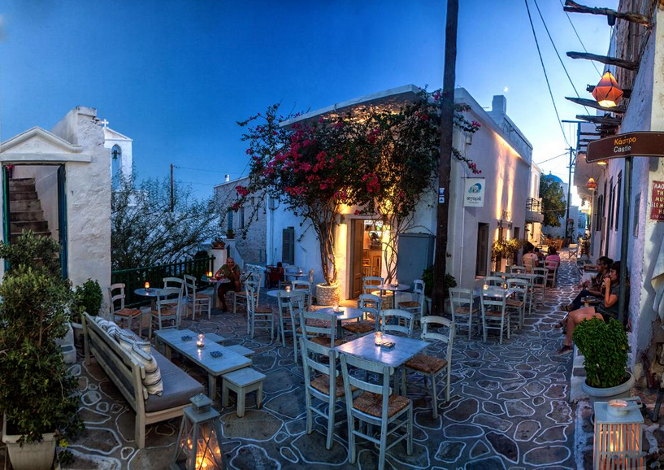

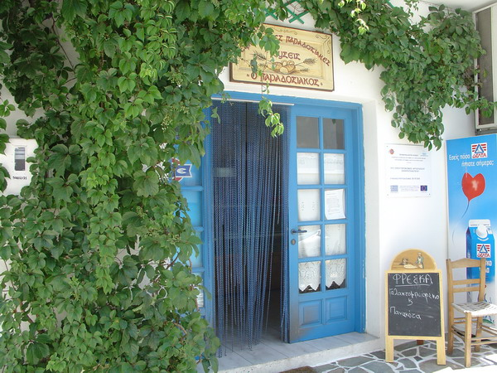

ΚΑΠΕΤΑΝ ΒΑΓΓΕΛΗΣ ΒΑΜΒΑΚΑΡΗΣ
